الموجهات (Routers)
الموجه (Router) هو نوع خاص من أجهزة الحاسب و يحتوي على نفس المكونات الأساسية التي يتكون منها جهاز الحاسب المكتبي وهذه المكونات هي :
- وحدة معالجة مركزيةCPU .
- ذاكرة الوصول العشوائي RAM .
- ناقل بياناتData Bus .
- العديد من منافذ الإدخال والإخراجI/O Ports.
إن الموجه (Router) مصمم لأداء بعض الوظائف الخاصة جدًا والتي لا يمكن إجراءها بواسطة أجهزة الحاسبالمكتبية فعلى سبيل المثال ، يقوم الموجه (Router)بإتاحة الاتصال بين شبكتين ، وأيضا يقوم بتحديد أفضل مسار لنقل البيانات للوصول إلى الهدف (destination) .
وعلى غرار أجهزة الحاسب المكتبية تحتوي الموجهات(Routers) علىنظامتشغيليعرف باسم (Internetwork Operating System ) ، ويعمل هذا النظام عليتشغيل ملفات التهيئة configuration-files))، حيث تحتوي هذه الملفات على الإرشادات والمعلومات التي تتحكم في تدفق مرور البيانات إلى داخل وخارج الموجه (Router).
يعتمد الموجه (Router) في عملية نقل حزم البيانات (Data packets) و تحديد أفضل مسار لها على مجموعه من التقنيات تعرف ببروتوكولات التوجيه.[1]

2.1 الشبكة المحلية (LAN) والشبكة الواسعة (WAN) الخاصة بالموجه (Router)
يمكن استخدام الموجهات (Routers) في عملية تجزئةالشبكات المحلية (LANs) ، ولكنها تُستخدم بشكل أساسي في عملية الربط بين الشبكات الواسعة (WANs).كما موضح بالشكل (2.1) (2.2).
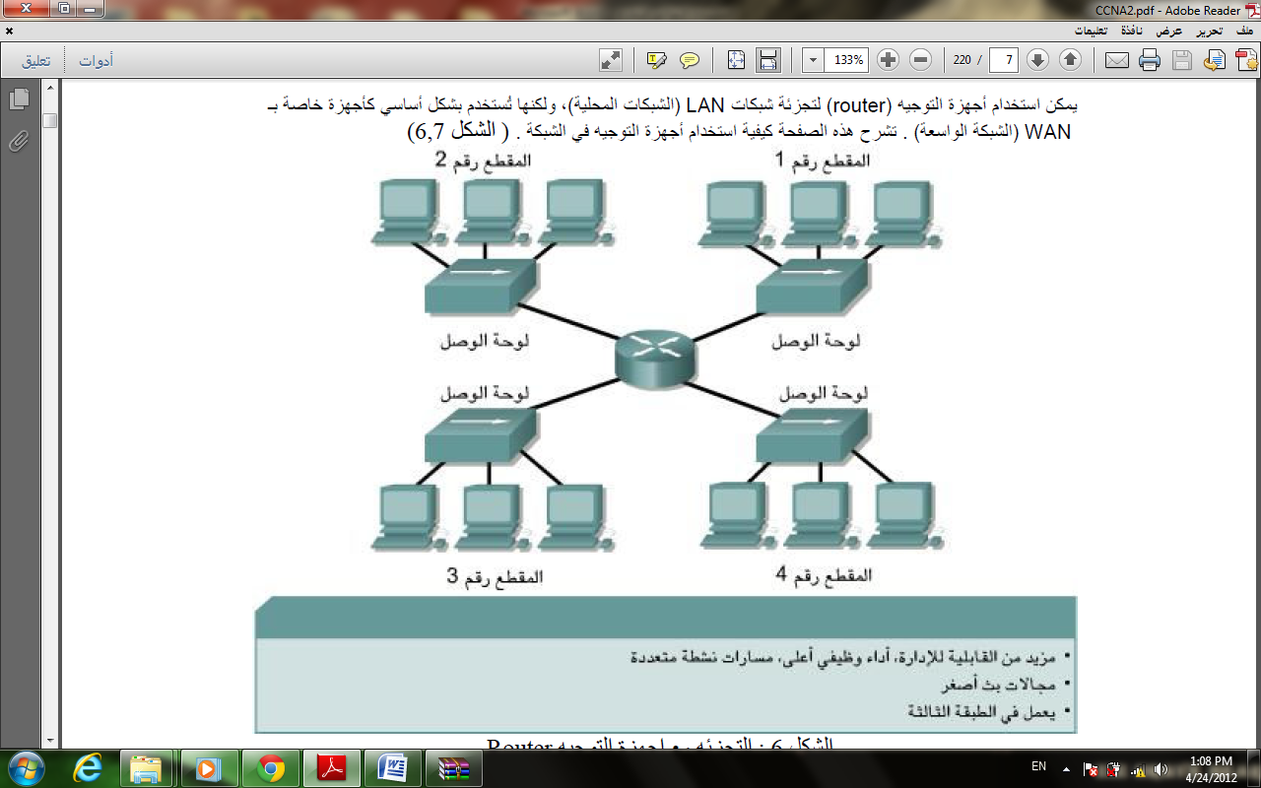
الشكل (2.1) يوضح استخدام الموجه في الشبكات المحلية
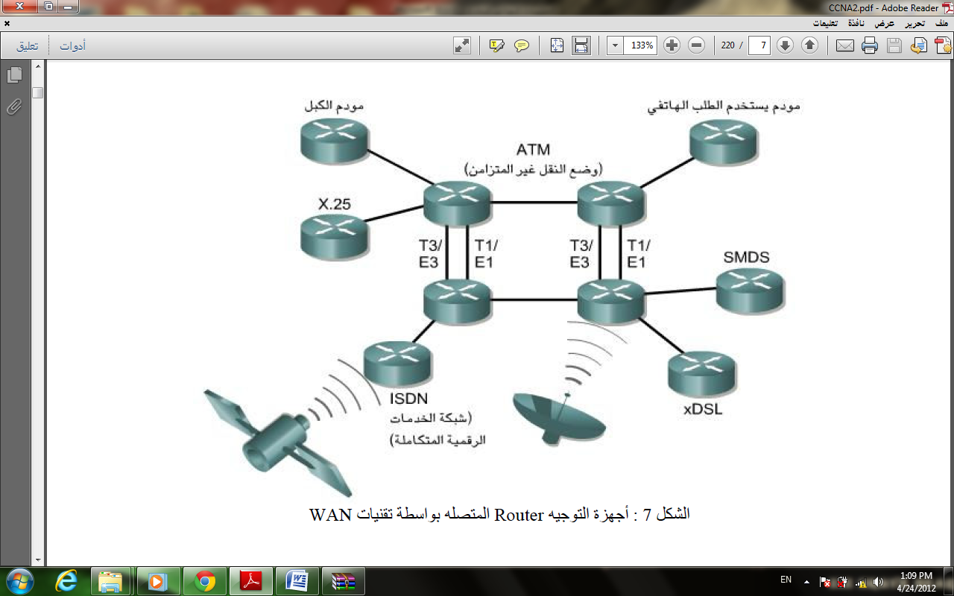
الشكل (2.2) يوضح استخدام الموجه في الشبكات الواسعة
تحتوي الموجهات (Routers) على نقاط اتصال Interfaces)) مخصصة للشبكات المحلية(LANs)وأخرى مخصصة للشبكات الواسعةWANs)) .
2.2 وظائف الموجه
يقوم الموجه بوظيفتين رئيسيتين هما :
- تحديد أفضل مسار لحزم البيانات (Data packets)
- توجيه هذه الحزم إلى الهدف المطلوب.
وللقيام بهذه الوظائف تُنشئ الموجهات (Routers) جداول توجيه وتتبادل معلومات الشبكة فيما بينها كما موضح بالشكل (2.3).
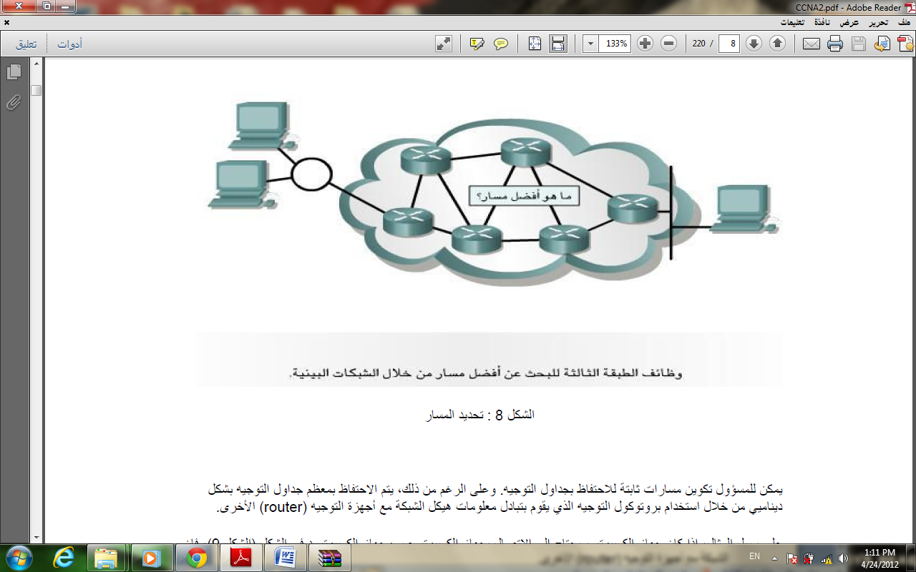
الشكل (2.3) اختيار الموجهات لأفضل مسار
يمكن للمسئول عن الشبكة تهيئة مسارات ثابتة Static Routes)) يدويا للاحتفاظ بجداول التوجيه في الموجه ، ويمكنه أيضا تكوين مسارات ديناميكيه (Dynamic Routes) عن طريق تفعيل احد بروتوكولات التوجيه في الموجه و تقوم هذه البروتوكولات بتبادل جداول التوجيه فيما بين موجهات الشبكة الواحدة.

2.3 دور الموجهات Router في شبكةWAN (Router role in a WAN)
تعمل المعايير والبروتوكولات الأساسية للشبكات الواسعة(WAN)في الطبقة الأولى (Physical layer) والطبقة الثانية (Data Link layer) من نظام طبقات OSI.
تحدد الطبقة الأولى (Physical layer) للشبكات الواسعة (WANs)نقطة الاتصال ((interfaceبين الجهاز الطرفي للبيانات (Data Terminal Equipment) (DTE)وجهازاتصال البيانات((DCE(Data Communication Equipment)، ويعتبر جهاز اتصال البيانات(DCE) هو موفر الخدمة والجهاز الطرفي للبيانات(DTE)هو الجهاز المتصل.
يعتمدالموجه (Router) أساسا في عمله على إرسال البياناتمعتمدا على عناوين الطبقة الثالثةمن طبقات OSI((network layer حيث يحدث التوجيه بناء على معلومات هذه الطبقة.[2]
2.4 المكونات الداخلية للموجه (Router internal components)
يحتوي الموجه على المكونات التالية :
- وحدة المعالجة المركزيةCPU
- ذاكرة الوصول العشوائيRAM
- ذاكرة فلاشFlash
- ذاكرة الوصول العشوائي غير المتطايرةNVRAM
- الناقلاتBuses
- ذاكرة القراءة فقطROM
- نقاط الاتصالInterfaces
- وحدة تزويد الطاقةPower supply
يعرضالشكل(2.4) المكوناتالداخليةلموجه(Router) الخاصبCisco .
الشكل (2.4) يوضح التركيبة الداخلية للموجه
- وحدة المعالجة المركزية Central Processing Unit (CPU)
هي عقل الموجه والتي من خلالها يتم معالجة جميع العمليات التي ينفذها الموجه في سبيل انجاز مهامه المختلفة والمصمم لأجلها ، ومن مهامها :
- تهيئة النظام.
- تهيئة وظائف التوجيه.
- التحكم في نقاط الاتصال المختلفة والخاصة بالشبكة.
قد تحتوي الموجهات (Routers) الكبيرة على أكثر من وحدة معالجة مركزية .

- ذاكرة الوصول العشوائي Random-access memory (RAM)
تقوم هذه الذاكرة بتخزين الأوامر والبيانات والتعديلات التي يقوم بها مشرف النظام إلى حين حفظها بشكل دائم والتي سيتم تنفيذها عن طريق (CPU).
تستخدم ذاكرة ((RAM لتخزين العناصر الآتية:
- معلومات جدول التوجيه.
- قوائم الانتظار.
- نسخة من ملف التكوين.
تفقد ذاكرة (RAM) كل محتوياتها عند إيقاف أو إعادة تشغيل الموجه.
ج. ذاكرة Flash
تُستخدم ذاكرةFlashلتخزين برنامج نظام التشغيل الخاص بالموجه ، وأثناء عملية التهيئة تقوم هذه الذاكرة بتحويل نسخة قابلة للتنفيذ من نظام تشغيل (IOS) إلىRAM، وفي بعض الموجهات قديمة الطراز يتم تشغيل نظام (IOS) مباشرة من ذاكرة flash.
د. ذاكرة الوصول العشوائي غير المتطايرة
Nonvolatile random-access memory (NVRAM)
تستخدم هذه الذاكرة في نظام التشغيل (IOS)لتخزين ملف بدء التكوين للموجه وأي تعديلات تحدث في هذا الملف يتم تخزينها في ذاكرة ((RAM ومن ثم يجب تخزين هذه التعديلات بصورة دائمة في الذاكرة الغير متطايرة (NVRAM) .

هـ.
الناقلات Buses
تحتوي الموجهات (Routers) على مجموعة من الناقلات التي تقوم بنقل التعليمات و البيانات واشارات التحكم بين (CPU) والعناصر الداخلية الأخرى الموجه.
و. ذاكرة القراءة فقط Read-only memory (ROM)
ذاكرة ((ROM هي ذاكرة دائمة من ضمن مهامها أنهاتقوم بتحميل برنامج نظام تشغيل (IOS) الخاص بـالموجه من ذاكرةflashإلى ذاكرة الوصول العشوائي(RAM)وكذلك تحتوي هذه الذاكرة على:
- برنامج الفحص الذاتي الخاص بالموجه Router check self-Routine
- تعليمات بدء التشغيل Startup instructions
ز. وحدة تزويد الطاقة Power Supply
ويتم من خلالها تزويد الموجه بالطاقة اللازمة لتشغيل المكونات الداخلية، قد تستخدم الموجهات الضخمة وحدات تزويد طاقة متعددة.
2.5 التوصيلات الخارجية للموجهRouter(Router external connections)
يحتوي الموجه كما موضح بالشكل (2.5)على نقاط الاتصال (interfaces) التالية :
- نقطتي اتصال للشبكات المحلية(LAN)وتسمى Fast Ethernet 0/0 , 0/1
يتصل الموجه عادة بالشبكة المحلية(LAN) بواسطة نقطة اتصال Fast Ethernetمن خلال إما موزع الشبكة (Hub) أو المحول (Switch) وذلك باستخدام كبل التوصيل المناسب وهو عادة ما يكون من الكوابل المزدوجة المجدولة ((Twisted pair cableبصرف النظر عن نوعه كما موضح بالشكل (2.6).
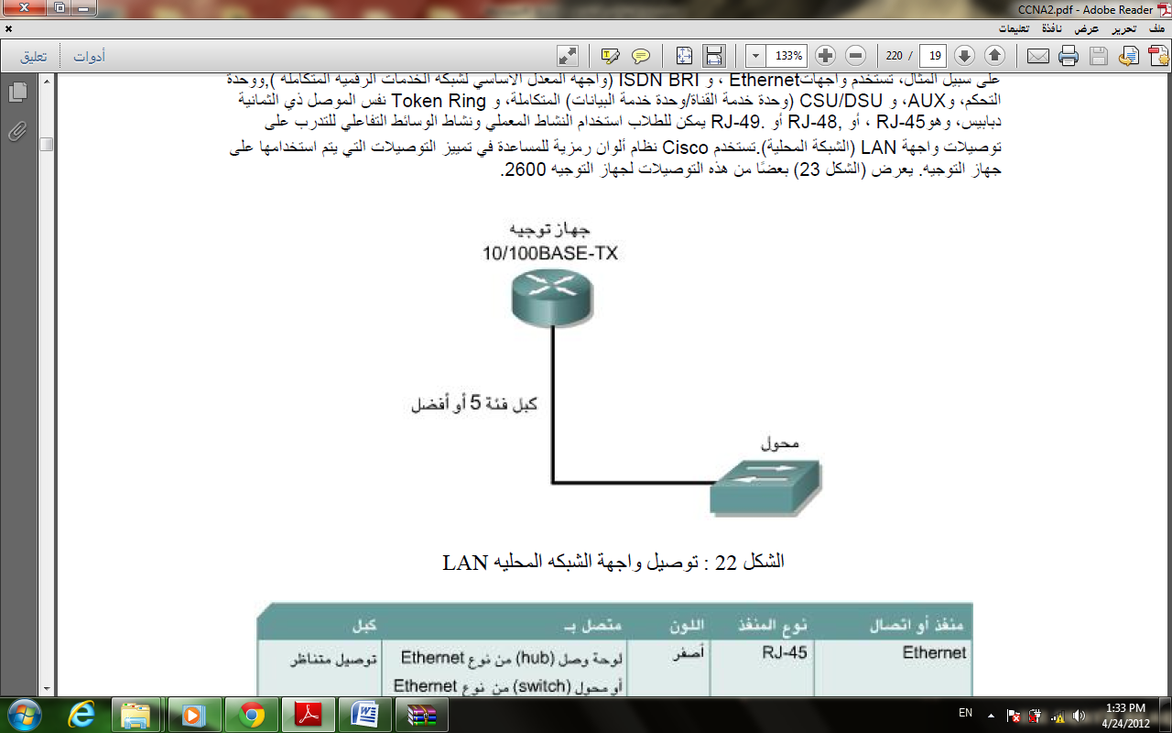
الشكل (2.6) يوضح كيفية اتصال الموجه بالمحول
في بعض الحالات، يكون اتصالEthernetالخاص بالموجه متصلاً مباشرة بالكمبيوتر أو بجهاز توجيه آخر، بالنسبة لهذا النوع من الاتصال يلزم استخدام كبل توصيل عكسيcross over.
عليه فانه يجب استخدام نقطة الاتصال الصحيحة وللغرض المناسب وفي حالة استخدام نقطة اتصال غير صحيحة فإنها قد تُتلف الموجه أو أجهزة الشبكة الأخرى المتصلة به .[1]
- نقطتي اتصال للشبكات الواسعة(WAN)Serial 0/0/0 , 0/0/1
تعتبر نقاط الاتصال التسلسلية (serial) للموجه هي النقاط الأكثر استخدامًا للشبكات الواسعة(WAN) حيث تستخدم الموجهات الخاصة بـCiscoموصلات مختلفة لنقاط الاتصال التسلسلية كما موضح بالشكل (2.7) نقطة الاتصال الموجودة في الجانب الأيسر هي نقطة اتصال "تسلسلية ذكية"، ونقطة الاتصال الموجودة في الجانب الأيمن هي نقطة اتصال من نوع DB-60 ومن الضروري تحديد الكبل التسلسلي الصحيح لتوصيل نظام الشبكة بالأجهزة التسلسلية وهذا جزء هام في إعداد الشبكة الواسعة(WAN).
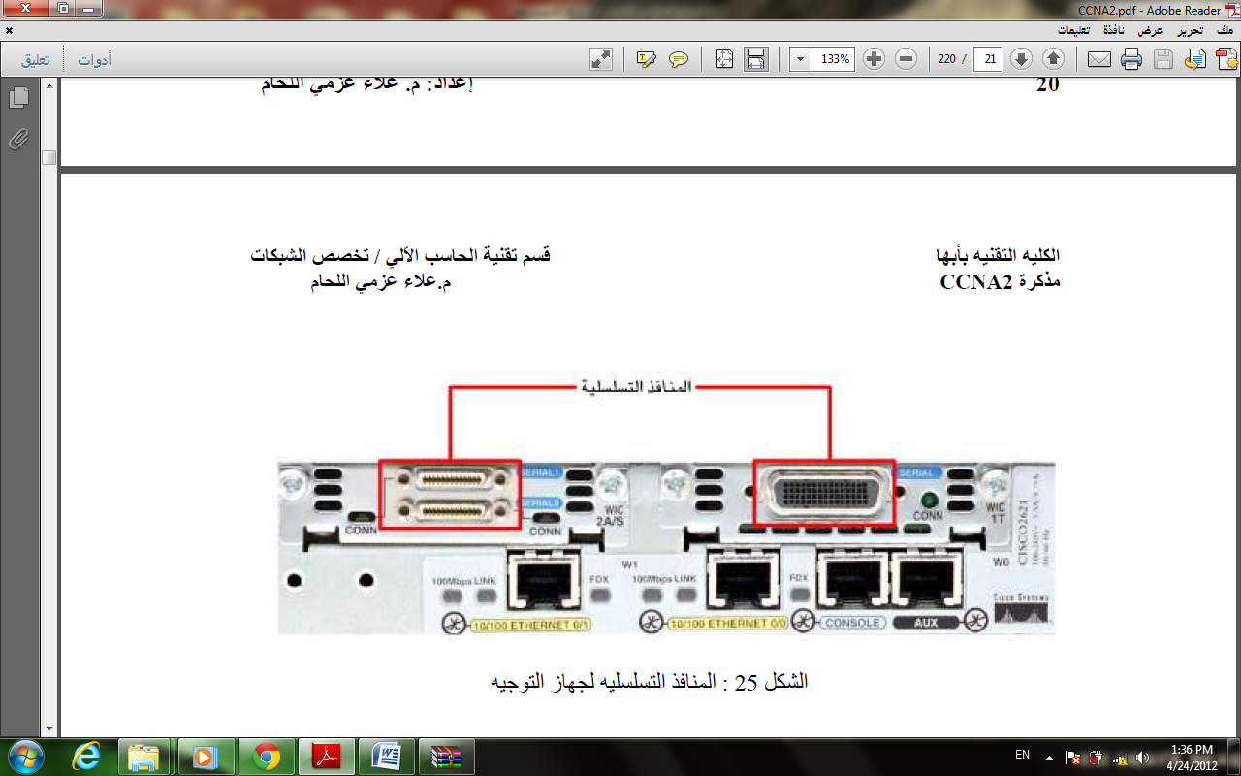
الشكل (2.7) يوضح نقاط الاتصال التسلسلية
إن الجهاز الطرفي للبيانات(DTE) و جهاز اتصالات البيانات (DCE) هما نقاط اتصالتسلسلية والاختلاف الأساسي بين هذين الاثنين هو أن جهاز اتصالات البيانات(DCE) يوفر إشارة نبضات الساعة (clock pulses) لتزامن الاتصالات بين الجهازين على الناقل حيث تحدد الوثائق الموجودة مع الجهاز ما إذا كان الجهاز الحالي هو جهاز طرفي للبيانات(DTE) أو جهاز اتصالات البيانات(DCE).
يستخدم كل جهاز معيار تسلسلي مختلف حيث يقوم كل معيار بتعريف الإشارات على الكبل ويحدد الموصل الموجود في نهاية الكبل كما موضح بالشكل (2.8).
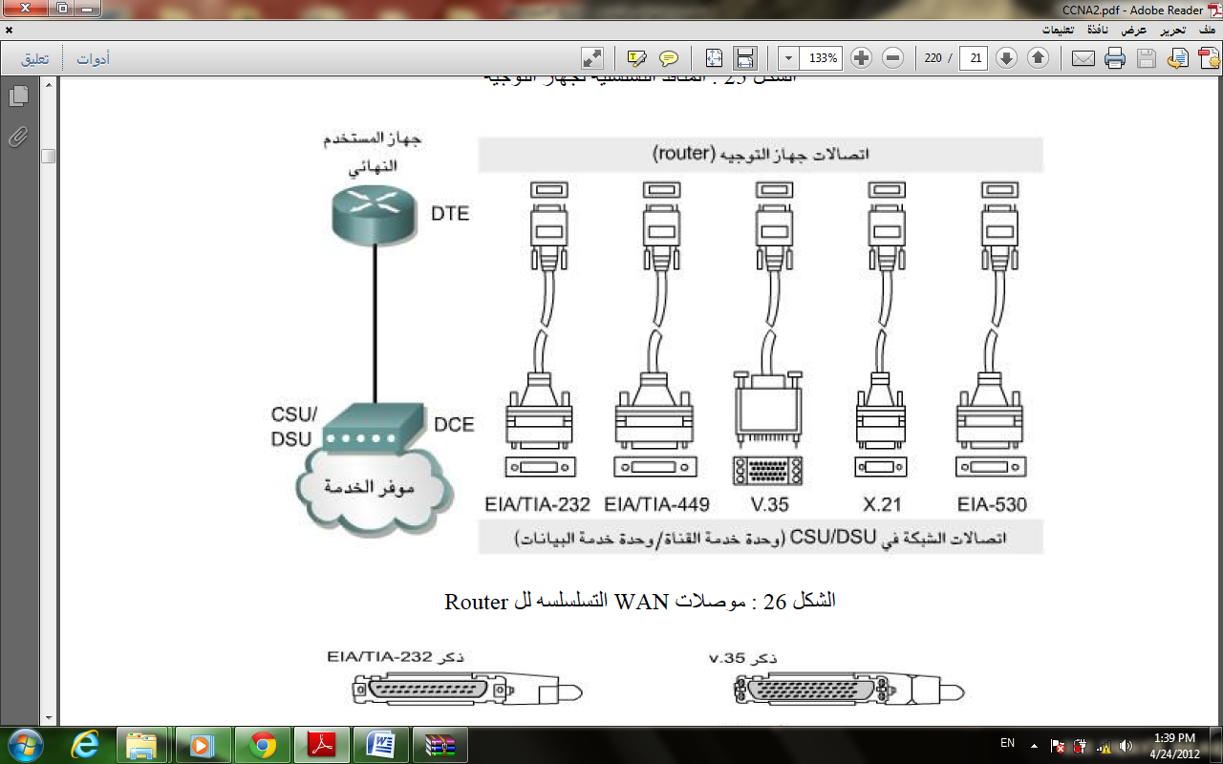
الشكل (2.8) يوضح نوع الوصلات الموجودة في نهاية الكبل
إذا كان الموصل به دبابيس مرئيةفهذا يعني أنه ذكر وإذا كان الموصل به مقابس خاصة بالدبابيس البارزةفهذا يعني أنه أنثى كما موضح بالشكل (2.9).
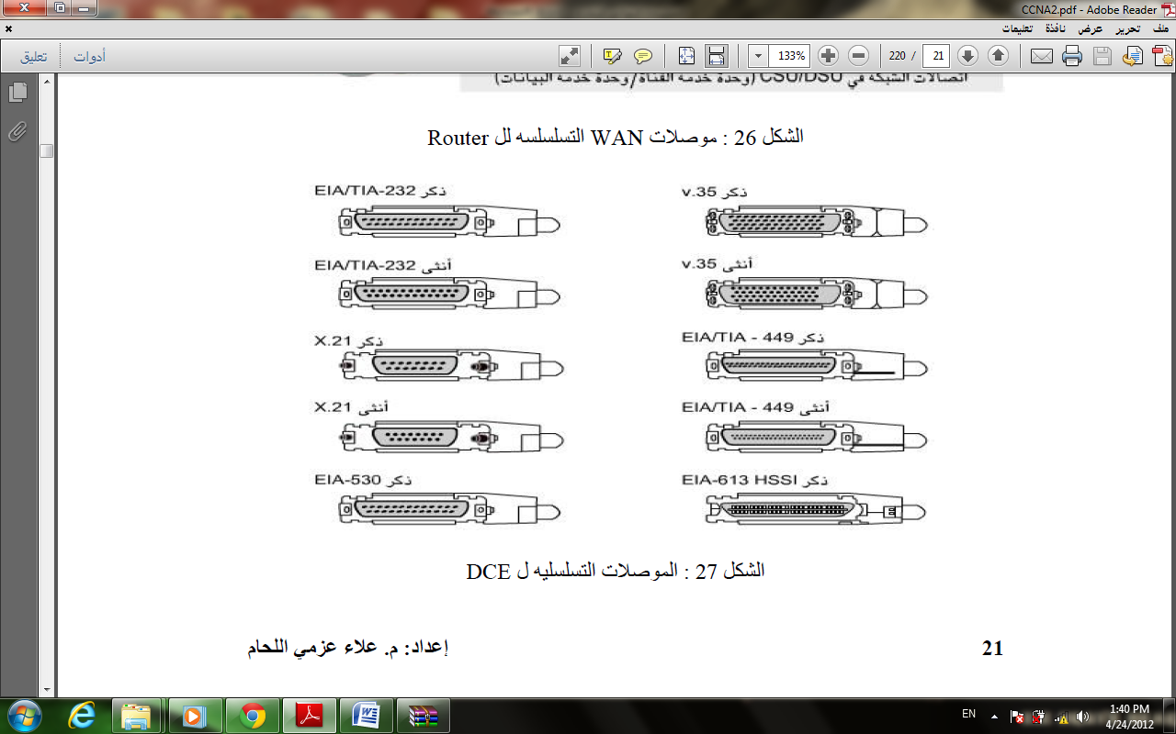
الشكل (2.9) يوضح أنواع الموصلات
- منفذ للإدارة والتحكم البعيد Auxiliary port
من الضروري وجود منفذ وحدة التحكم لتكوين الموجه(Router) ،لا تحتوي جميع الموجهات على منفذ مساعد(AUX).
عند تشغيل الموجه (Router) لأول مرة، لا يتم تكوين أي معلومات عن الشبكات لذلك لا يمكن للموجه (Router) الاتصال بأية شبكة، للتحضير لبدء التشغيل والتهيئة الأولية، قم بتوصيل جهاز طرفي RS-232 ASCII، أو توصيل كبل عكسي بالكمبيوتر الشخصي كما موضح بالشكل (2.10)الذي يستخدم برنامج المحاكاة الطرفية مثل HyperTerminal، بمنفذ وحدة التحكم يمكن بعد ذلك إدخال أوامر التهيئة لإعداد الموجه (Router).
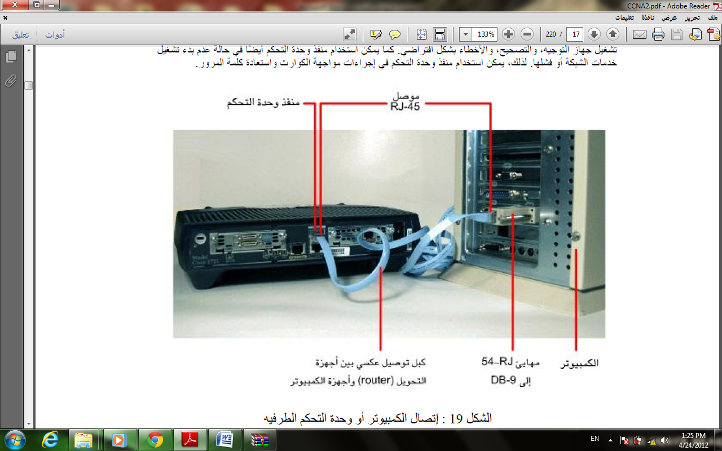
الشكل (2.10) يوضح كيفية توصيل الموجه بالكمبيوتر
بعد إدخال التهيئة الأولية في الموجه من خلال منفذ وحدة التحكم أو المنفذ المساعد، يمكن بعد ذلك توصيل الموجه بالشبكة لاستكشاف أخطائها وإصلاحها.
يمكن تهيئة الموجه عن بعد من خلال منفذ التهيئة عبر شبكة بروتوكول إنترنت(IP) باستخدامTelnet أو بواسطة مودم متصل بمنفذ وحدة التحكم أو بالمنفذ المساعد في الموجه كما موضح بالشكل (2.11).
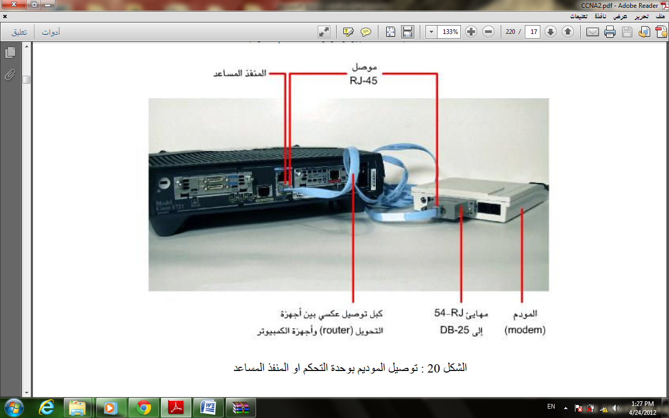
الشكل (2.11) يوضح كيفية توصيل الموجه بالمودم
يُفضّل أيضًا استخدام منفذ وحدة التحكم عن المنفذ المساعد في عملية استكشاف الأخطاء وإصلاحها، وذلك لأنه يعرض رسائل بدء تشغيل الموجه والتصحيح والأخطاء بشكل افتراضي، كما يمكن استخدام منفذ وحدة التحكم أيضًا في حالة عدم بدء تشغيل خدمات الشبكة أو فشلها.
- منفذ للإدارة والتحكم القريب consol port
إن منفذ وحدة التحكم هو منفذ إدارة يُستخدم لإعداد التهيئة الأولية للموجه ومراقبته، ويُستخدم منفذ وحدة التحكم أيضًا في إجراءات مواجهة الأخطاء.
يُستخدم كبل التوصيل العكسي مهيئ من نوعRJ-45 إلىDB-9 لتوصيل جهاز الكمبيوتر بمنفذ وحدة التحكم ،وتقوم شركةCiscoبتوفير المهيئ الضروري للاتصال بمنفذ وحدة التحكم.
يجب أن يدعم جهاز الكمبيوتر المحاكاة الطرفية من نوعVT100وعادة ما يتم استخدام برنامج محاكاة طرفية مثل HyperTerminal كما موضح بالشكل (2.12).
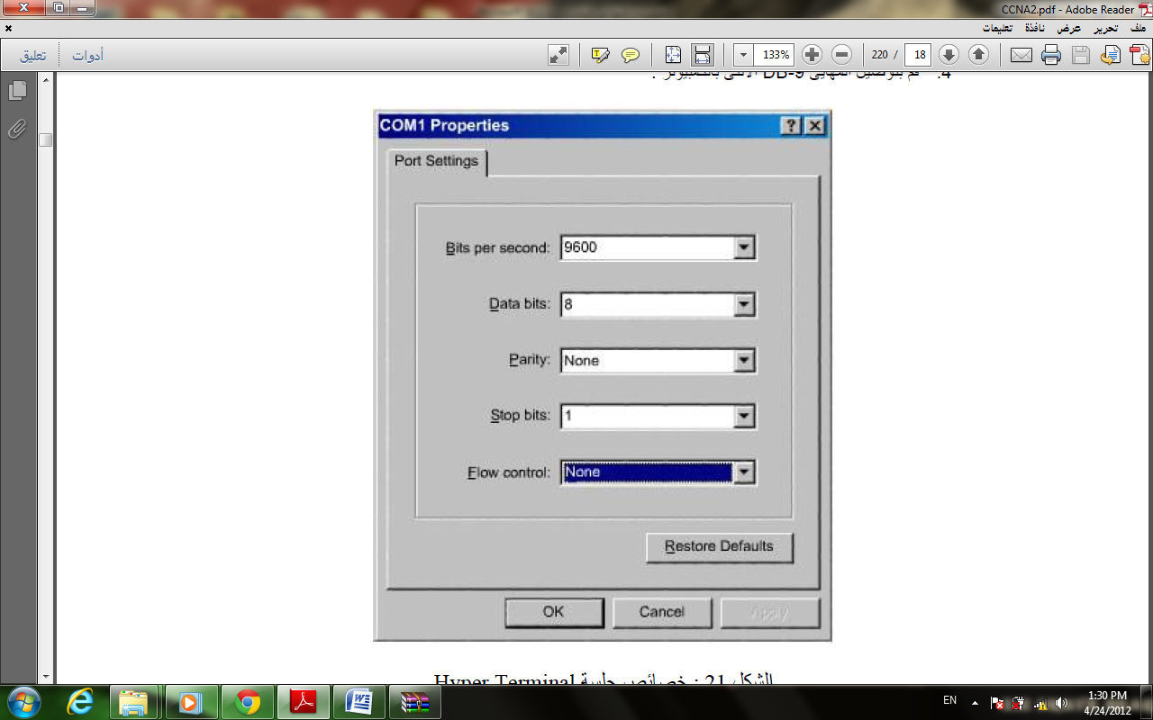
الشكل (2.12) يوضح واجهة برنامج المحاكاة الطرفي
خطوات توصيل جهاز كمبيوتر بالموجه (Router):
- قم بتكوين برنامج المحاكاة HyperTerminal على جهاز الكمبيوتر واختيار المنفذ التسلسلي المناسب com وإعداده بالمتغيرات التالية :
- 9600 بود
- 8 بتات بيانات
- بلا تماثل
- بت توقف واحد
- دون تحكم في التدفق
- قم بتوصيل موصلRJ-45 الخاص بكبل التوصيل العكسي بمنفذ وحدة التحكم للموجه (Router).
- قم بتوصيل الطرف الآخر من كبل التوصيل العكسي بمهيئ من نوعRJ-45 إلىDB-9.
- قم بتوصيل المهيئDB-9 الأنثى بالكمبيوتر.

الأنواع الثلاثة الأساسية للتوصيلات في الموجه (Router) هي نقطتي اتصال للشبكة المحلية(LAN)، و نقطة اتصال الشبكة الواسعة(WAN)، ومنافذ الإدارة.
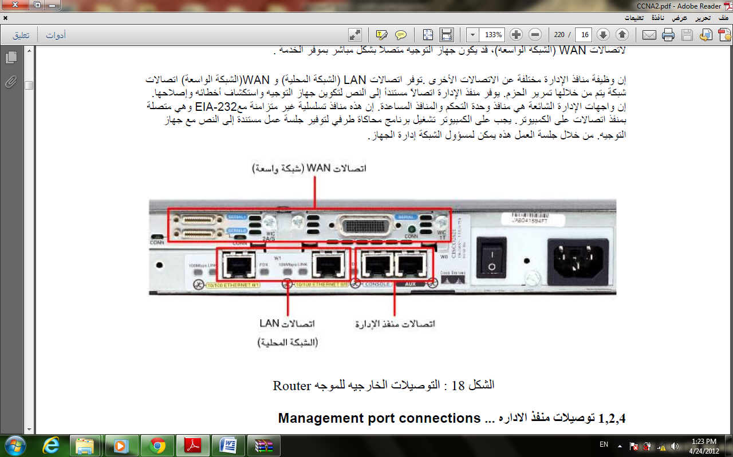
الشكل (2.5) يوضح التوصيلات الخارجية للموجه
تسمح نقاط اتصال الشبكة المحلية(LAN) للموجهات بالاتصال بـشبكة محلية(LAN) أخرى ، وهذا يكون عادًة شكلاً من أشكالEthernetولكنه قد يكون تقنية أخرى للشبكة المحلية(LAN) مثل.Token Ring
توفر الشبكات الواسعة (WANs)اتصالات من خلال نقاط اتصال تسلسلية (Serial)في بعض أنواع نقاط اتصال الشبكات الواسعة(WANs)، قد يلزم وجود جهاز خارجي مثل وحدة خدمة القناة(CSU) لتوصيل الموجه بالاتصال المحلي لموفر الخدمة.
منافذ الإدارة المختلفة هي منافذ وحدة التحكم والمنافذ المساعدة، إن هذه المنافذ تسلسلية غير متزامنة ،وهي متصلة بمنفذ اتصالات على الكمبيوترويجب على الكمبيوتر تشغيل برنامج محاكاة طرفي لتوفير جلسة عمل مع الموجه، من خلال جلسة العمل هذه يمكن لمسئول الشبكة إدارة الجهاز.[1]

2.6 مؤشرات LED الخاصة بالموجه Router LED indicators
تستخدم الموجهات (Router) الخاصة بـ Cisco مؤشرات (LED) لتوفير معلومات عن الحالة التي عليها الموجه ، تختلف مؤشرات (LED) ووظائفها باختلاف أجهزة توجيه Cisco.
حيث يشير (LED) الخاص بنقاط الاتصال إلى نشاط نقطة الاتصال المقترنة به من عدمه ، كما يشير إلى اتصال نقطة الاتصال المخصصة له بشكل صحيح أم لا ، وما إذا كانت نقطة الاتصال مشغولة بدرجة كبيرة أم لا وذلك وفق الحالات التالية :
- لا يعمل المؤشر وهذا يعني أن نقطة الاتصال غير مفعلة أي في وضع الإقفال Shutdown .
- المؤشر يضيء بلون برتقالي يعني أن نقطة الاتصال لم تكتمل بعد عملية الاتصال المبدئي .
- المؤشر باللون الأحمر هذا يعني أن نقطة الاتصال مفعلة ولكنها غير موصلة بالشكل الصحيح او غير متصلة أصلا .
- المؤشر باللون الأخضر وهذا يعني أن نقطة الاتصال مفعلة ومتصلة بشكل صحيح . [2]
وتكون هذه الإشارات بعد بدء تشغيل النظام بشكل صحيح كما موضح بالشكل (2.13).
الشكل (2.13) يوضح الصمام الثنائي الباعث للضوء في الموجه

2.7 بدء تشغيل الموجه Starting a Router
كماهو موضح بالشكل (2.14)عند تشغيل موجهCiscoفإنه يقوم بإجراء الخطوات التالية :
- عملية الفحص الذاتي للموجه ( (POST
حيث يقوم الموجه في هذه المرحلة بإجراءاختبار الذاتيلنفسهوذلك بتنفيذ مجموعة من عمليات التشخيص على كافة الأجهزة يتم التحقق من خلالها من كفاءة عمل كل من وحدة التشغيل الرئيسي لوحدة المعالجة المركزية والذاكرة RAMونقاط اتصال الشبكةInterfaces ، هذه الخطوة يقوم بتنفيذها البرنامج المخزن بذاكرة القراءة فقط(ROM) في كل مرة يتم فيها تشغيل الموجه.
- البحث على نظام تشغيل الشبكات البينية(IOS)
في هذه الخطوة يقوم الموجه بالبحث عن ملف Internetwork Operating System (IOS)في الأماكن المفترض وجوده فيه ويكون البحث حسب التسلسل التالي :
- البحث عن الملف في الذاكرة الغير متطايرة NVRAM .
- البحث عنه في مواقع خارجية باستخدام بروتوكول نقل الملفات TFTP .
- وضع الجهاز في وضع مايسمى ROM MODE واستعادة الملف من خلاله .
- البحث عن ملف التهيئة Configuration Fileوفكه وتشغيله
في هذه الخطوة يقوم الموجه بالبحث عن ملف التهيئة والذي يكون عادة باسم start up configuration وفكه وتحميله للذاكرة RAM والمخزن أساسا في ذاكرة NVRAM والذي يحتوي على أوامر التهيئةواي عمليات توجيه تم تنفيذها بالموجه ، كما يحتوي أيضا على العناوين التي تم تخصيصها لنقاط الاتصال المختلفة والمتصلة بالشبكات الخارجية ، وكذلك خصائص التشغيل الأخرى للموجه (Router).
في حالة عدم وجود ملف تكوين صالح في ذاكرةNVRAMفان نظام التشغيل يقوم بالبحث عن الملف في مواقع أخرى باستخدام بروتوكول نقل الملفات المبسط(TFTP) ، وفي حالة تعذر وجوده هناك فانه يقوم بتشغيل مربع حوار الإعداد. [2]
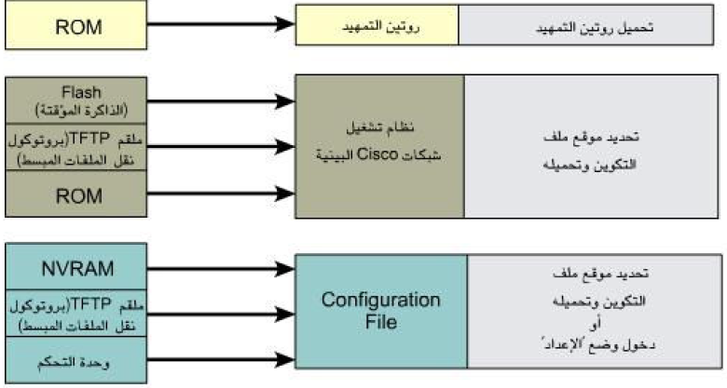
الشكل (2.14) يوضح ماذا يحدث بعد عملية الاختبار الذاتي
إن الغرض من وضع الإعداد ليس استخدامه لإدخال ميزات بروتوكول معقدة في الموجه، بل الغرض من وضع الإعداد هو السماح للمسئولين بتثبيت التكوين الأساسية Basic Configuration للموجه وهذا يحدث في حالة عدم التمكن من الحصول على هذه التكوينات من مصدر آخر.
في هذا الوضع (وضع الإعداد) تظهر الإجابات الافتراضية في أقواس مربعة [ ] بعد السؤال كما موضح بالشكل (2.15)، لاستخدام هذه الإعدادات الافتراضية فانه يتم الضغط علىمفتاحEnter فقط،كما يمكن إنهاء عملية الإعداد في أي وقت بالضغط على المفاتيح Ctrl-C وفي هذه الحالة يتم إيقاف تشغيل كافة نقاط الاتصالInterfacesبشكل إداريadministrative shutdown .

عند اكتمال عملية التكوين في وضع الإعداد، سيتم عرض الخيارات التالية:
[0] Go to the IOS command prompt without saving this config.
[1] Return back to the setup without saving this config.
[2] Save this configuration to nvram and exit. Enter your selection [2]:
الشكل (2.15) يوضح مكان الإجابة الافتراضية

2.8 تسجيل الدخول إلى الموجه Logging into the router
يوجد للموجه أربعة أنماط عمل يتم الوصول إليها الواحد تلو الأخر ، كل نمط من هذه الأنماط مخصص لنوع معين من العمليات ، هذه الأنماط على الترتيب هي :-
- وضع التنفيذ الخاص بالمستخدمUser executive mode
في هذا الوضع لايسمح فيه للمستخدم بإجراء أي تغييرات على تكوين الموجه ، إنما يسمح له فقط باختيار التوصيلات أو الدخول إلى الوضع التالي له وهو وضع التنفيذ ذي الامتيازات .
- وضع التنفيذ ذي الامتيازاتPrivileged executive mode
يسمح للمستخدم في هذا الوضع عرض كل إعدادات الجهاز حيث يسمح له بتنفيذ جميع أوامر العرض ، كما يكون مسموحا للمستخدم عند هذا المستوى استخدام أوامر التتبع وإصلاح أعطال التوصيلات Debug .
- وضع التهيئة العامةGlobal configuration mode
عند هذا المستوى يستطيع المستخدم تغيير إعدادات النظام وله هنا مطلق الصلاحيات في فتح وإغلاق نقاط الاتصال المختلفة واختيار أو تغيير اسم الموجه وإنشاء كلمة المرور المختلفة له وتغييرها أو إزالتها إن أراد ذلك ، كما يستطيع المستخدم عند هذا المستوى تفعيل بروتوكولات التوجيه المختلفة وإيقافها عن العمل .
- وضع التهيئة الخاصة Other specific configuration modes
عند هذا المستوى يسمح للمستخدم بالدخول إلى نقاط الاتصال Interfaces المختلفة وتفعيلها أو إيقافها عن العمل ، كما يسمح له بتحديد عناوين الشبكة المناسبة لهذه النقاط IP Address، إلى غير ذلك من الإعدادات .
الشكل (2.16) يوضح كيفية الدخول إلى الموجه والتبديل مابين وضع التنفيذ الخاص بالمستخدم ووضع التنفيذ ذي الامتيازات .
الشكل (2.16) يوضح وضع EXEC الخاص بالمستخدم عند تسجيل الدخول للموجه
2.9 تعليمات لوحة المفاتيح في CLI الخاص بالموجه (Keyboard help in the router CLI)
يمكن كتابة علامة الاستفهام "؟" عند أي وضع من أوضاع العمل وذلك لعرض قائمة بالأوامر المتوفرة عند هذا المستوى ،لاحظ --More-- في أسفل الشاشة كما موضح بالشكل (2.17) ليشير الموجه الى وجود صفحات أخرى في انتظار عرضها ، لمشاهدة الصفات التالية اضغط على مفتاح المسافة Space، ولعرض السطر التالي فقط اضغط على مفتاح Enter .
الشكل (2.17) يوضح كيفية عرض قائمة الأوامر المتوفرة
للوصول إلى وضعEXECذي الامتيازات تتم كتابة الأمر enable (تمكين) أو اختصاراً ena،قد يتسبب ذلك قيام الموجه (Router) بمطالبة المستخدم بكلمة مرور إذا كانت هناك كلمة مرور معينة، يعرض الشكل (2.18) الأوامر المتوفرة في وضعEXECذي الامتيازات.[2]
الشكل (2.18) يوضح الأوامر المتوفرة في وضع EXEC
2.10 تهيئة الموجه Configure a Router
2.10.1 أوضاع أوامرCLICLI command modes))
يتم إجراء جميع تغييرات تهيئةCLIعلى موجهCiscoفي وضع التهيئة العام، والذيهو وضع التهيئة الرئيسي، تُستخدم أوضاع محددة لتغييرات التهيئة المتنوعة، لكن هذه الأوضاع هي مجموعات فرعية من وضع التهيئة العام كما موضح بالشكل (2.19).
الشكل (2.19) يوضح أوضاع التكوين
تُستخدم أوامر وضع التهيئة العام في الموجه (Router) لتطبيق عبارات التهيئة التي تؤثر على النظام ككل، يقوم الأمر التالي بنقل الموجه (Router) إلى وضع التهيئة العام ويسمح بإدخال الأوامر من الجهاز الطرفي:
Router#configure terminal
Router(config)#

سيتغير شكل الموجه للإشارة في وضع التهيئة العام، فيما يلي عدد قليل من الأوضاع التي يمكن الدخول إليها من وضع التهيئة العام:
- وضع الواجهة
- الوضع الخطي
- وضع الموجه (Router)
- وضع الواجهة الفرعية
- وضع وحدة التحكم
عند الدخول إلى هذه الأوضاع المحددة، يتغير شكل الموجه(Router) للإشارة إلى وضع التهيئة الحالي، سيتم تطبيق أية تغييرات تهيئة – تم إجراؤها – على نقاط الاتصال أو العمليات التي تمت خلال وضع معين فقط.
اكتب exit في أحد الأوضاع المحددة لإعادة الموجه (Router) إلى وضع التهيئة العام، يؤدي الضغط على Ctrl-Z إلى مغادرة أوضاع التهيئة تمامًا وإعادة الموجه (Router) إلى وضعEXECذي الامتيازات.[1]
2.10.2 تهيئة اسم الموجه Configuring a router name
من إحدى مهام التهيئة الأولى تسمية الموجه (Router) باسم فريد، يتم إنجاز هذه المهمة في وضع التهيئة العام باستخدام الأمر التالي:
Router(config)#hostname Tokyo
Tokyo(config)#
عند الضغط على المفتاح Enter، سيتغير الموجه من اسم المضيف الافتراضي – وهوRouter – إلى اسم المضيف الذي تم تكوينه حديثـًا، وهو Tokyoكما موضح بالشكل (2.20).
الشكل (2.20) يوضح كيفية تغيير اسم الموجه
2.10.3 تهيئة كلمات مرور الموجه Configuring router passwords
تقيد كلمات المرور الوصول إلى الموجهات (Router)عليه فانهيجب دائمًا تهيئة كلمات المرور لكل من نقطة اتصال الإدارة المحلية consol ووضعEXECذي الامتيازات وكذلك لخطوط الاتصال الظاهرية Virtual teletype interface (VTY)وتحديد عدد الاتصالات المسموح باجراها في نفس الوقت ، بحيث يكون بإمكان المستخدمين المرخص لهم فقط بإجراء تغييرات على ملف التهيئة.
تُستخدم الأوامر التالية لتعيين كلمة مرور اختيارية لكن موصى بها على سطر وحدة التحكم:
Router(config)#line console 0
Router(config-line)#password <password>
Router(config-line)#login
يجب تعيين كلمة مرور على سطر واحد أو أكثر من سطورvtyللمستخدمين للوصول عن بُعد إلى جهاز توجيه (Router) عبرTelnet،تدعم معظم موجهاتCiscoخمسة سطورvtyمرقمة من 0 إلى 4، وتدعم الأنظمة الأساسية الأخرى للأجهزة عددًا مختلفـًا من اتصالاتvty، وتُستخدم نفس كلمة المرور بصفة عامة لكل سطورvty،ولكن يمكن تعيين كلمة مرور فريدة واحدة لسطر واحد لتوفير إمكانية دخول احتياطية إلى الموجه (Router) في حالة وجود الاتصالات الأربعة الأخرى قيد الاستخدام، تُستخدم الأوامر التالية لتعيين كلمة مرور على سطور vty:
Router(config)#line vty 0 4
Router(config-line)#password <password>
Router(config-line)#login
يُستخدم الأمر enablepasswordوالأمر enablesecretلتقييد الوصول إلى وضعEXECذي الامتيازات، حيث يُستخدم الأمرenablepasswordفقط في حالة عدم تعيين enable secret،يستخدم الأمر enable secretلتهيئة كلمة مرور مشفرة لوضع التنفيذ الخاص بالمستخدم ووضع التنفيذ ذي الامتيازات. [1]
تُستخدم الأوامر التالية لتعيين كلمات المرور:
Router(config) #enable password <password>
Router(config) #enable secret <password>
أحيانـًا لا يُرغب في عرض كلمات المرور بنص واضح في الإخراج الناتج عن أمر showrunning-config أو showstartup-config،يُستخدم هذا الأمر لتشفير كلمات المرور في إخراج التكوين:
Router(config)#service password-encryption
يقوم الأمر servicepassword-encryption بتطبيق تشفير ضعيف على كل كلمات المرور غير المشفرة،عليه فانه يتم استخدام الأمر enable secret <password> والذي يستخدم خوارزميةMD5قوية التشفير لتشفير كلمات المرور ، يوضح الشكل (2.21) مثال عن كيفية تعيين كلمات مرور.
الشكل (2.21) يوضح أوامر تعيين كلمات مرور
2.10.4 أوامر العرض والفحصExamining the show commands
لفحص محتويات الملفات في الموجه (Router) ولاستكشاف الأخطاء وإصلاحها، في كل من وضعEXECذي الامتيازات ووضعEXECللمستخدِم، يوفر الأمر ? show قائمة بأوامر show المتاحة، وتكون القائمة أطول بشكل كبير في وضعEXECذي الامتيازات منها في وضعEXEC للمستخدِم ومن هذه الأوامر :*
- :show interfacesيعرض إحصائيات لكل نقاط الاتصال الموجودة على الموجه (Router)، لعرض إحصائيات لنقطة اتصال معينة، أدخل أمرshow interfaceمتبوعًا برقم فتحة او منفذ نقطة الاتصال المحددة، يظهر هذا في المثال التالي:
Router#show interfaces serial 0/1
- :show controllers serialيعرض معلومات خاصة بجهاز الوجهة، يجب أن يشمل هذا الأمر أيضًا منفذ أو رقم فتحة أو منفذ نقطة الاتصال التسلسلية، على سبيل المثال:
Router#show controllers serial 0/1
- :show clockيعرض الوقت المعين في الموجه (Router)
- :show hostsيعرض قائمة مخزنة بشكل مؤقت بأسماء وعناوين المضيف
- :show usersيعرض كل المستخدمين المتصلين بالموجه (Router)
- :show historyيعرض محفوظات الأوامر التي تم إدخالها
- :show flashيعرض معلومات حول ذاكرة flash (الذاكرة المؤقتة) وملفات IOS المخزنة بها
- :show versionيعرض معلومات حول إصدار البرنامج المحمّل حاليًا بجانب معلومات عن الأجهزة كحجم الذاكرة.
- :show arpيعرض جدول بروتوكول تحليل العناوين(ARP) للموجه (Router)
- :show protocolsيعرض الحالة العامة والحالة الخاصة بنقاط الاتصال لأية بروتوكولات مكونة من الطبقة الثالثة
- show startup-configuration:يعرض محتويات ذاكرة الوصول العشوائي غير المتطايرة(NVRAM)، إذا كانت موجودة وصالحة، أو يعرض ملف التهيئة المشار إليه.
- :show running-configيعرض محتويات ملف التهيئة الجاري تشغيله حاليًا أو التهيئة الخاص بنقطة اتصال محددة، أو معلومات فئة التعيين.

2.10.5 تهيئة نقطة اتصال تسلسلية Configuring a serial interface
لتهيئة نقطة اتصال تسلسلية، اتبع الخطوات التالية:
- ادخل إلى وضع التهيئة العام
- ادخل إلى وضع نقطة الاتصال
- قم بتحديد عنوان نقطة الاتصال وقناع الشبكة الفرعية
- قم بتعيين معدل الساعة إذا كان كبل جهاز اتصالات البيانات(DCE) متصلاً، تجاوز هذه الخطوة إذا كان كبل الجهاز الطرفي للبيانات(DTE) متصلاً.
- قم بتشغيل نقطة الاتصال Interface
يجب أن يكون لكل نقطة اتصال تسلسلية متصلة عنوان بروتوكول الإنترنت(IP) وقناع شبكة فرعية لتوجيه حزمبروتوكولIP،قم بتهيئة عنوان بروتوكول الإنترنت(IP) باستخدام الأوامر التالية:
Router(config)#interface serial 0/0
Router(config-if)#ip address <ip address><netmask>
تتطلب نقاط الاتصال التسلسلية إشارة ساعة للتحكم في توقيت الاتصالات، في معظم البيئات، سيوفر جهاز اتصالات البيانات(DCE)–الساعة، وبشكل افتراضي تعد أجهزة توجيه Cisco أجهزةDTEولكن يمكن تكوينها كأجهزةDCE.
في الارتباطات التسلسلية المتصلة بشكل تبادلي مباشرة كما في المعمل، يجب اعتبار أحد الجانبينDCE والذي يوفر إشارة توقيت، يتم تمكين الساعة وتعيين السرعة باستخدام الأمر clock rateمعدلات الساعة المتاحة بوحدات البت في الثانية هي 1200 و2400 و9600 و19200 و38400 و56000 و64000 و72000 و125000 و148000 و500000 و800000 و1000000 و1300000 و2000000 و4000000. قد لا تتوفر بعض معدلات البت على نقاط اتصالتسلسلية معينة ويتوقف هذا على قدرة كل Interface. [2]
وتكون Interface في وضع إيقاف التشغيل، أو معطلة افتراضيًا، لتشغيل أو تهيئةInterface، يتم إدخال الأمر noshutdown،إذا احتاجت Interface إلى التعطيل بشكل إداري للصيانة أو استكشاف الأخطاء وإصلاحها، يتم استخدام الأمر shutdown لإيقاف تشغيل نقطة الاتصال(Interface) كما موضح بالشكل (2.22).
والأوامر المستخدمة لتعيين معدل الساعة وتهيئةInterface تسلسلية هي كما يلي:
Router(config)#interface serial 0/0
Router(config-if)#clock rate 56000
Router(config-if)#no shutdown
الشكل (2.22) يوضح أوامر تشغيل وإيقاف serialinterface
2.10.6 تهيئة نقطة اتصالEthernet Configuring) Ethernet interface )
يجب أن يكون لكل نقطة اتصالEthernetعنوان بروتوكول إنترنت(IP) وقناع شبكة فرعية لتوجيه حزمبروتوكولIP.
لتهيئة نقطة اتصال Ethernet، اتبع الخطوات التالية:

- ادخل إلى وضع التهيئة العام
- ادخل إلى وضع التهيئة
- حدد عنوان نقطة الاتصال وقناع الشبكة الفرعية
- قم بتمكين نقطة الاتصال
وبشكل افتراضي، لتشغيل أو تمكين Interface، يتم إدخال الأمر no shutdownإذا لزم تعطيل نقطة اتصال للصيانة أو استكشاف الأخطاء وإصلاحها، فاستخدم الأمرshutdown لإيقاف تشغيل نقطة الاتصال Interface كما موضح بالشكل (2.23).
الشكل (2.23) يوضح أوامر تشغيل وإيقاف Ethernetinterface

